Надежда Полубояринова, воспитатель
Воспитывайте полезные привычки с детства
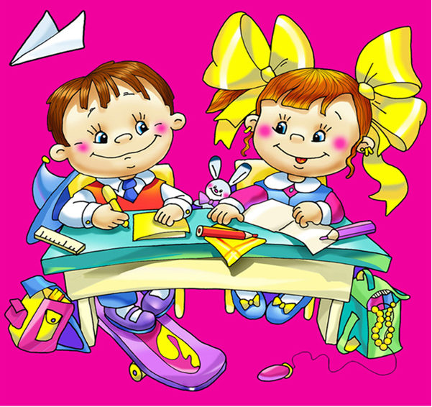
Уважаемые родители! Все хотят, чтобы ребенок рос здоровым, крепким, поэтому заботиться об этом нужно с самого раннего детства. Окружающая ребенка обстановка, требования, предъявляемые к нему, следует соблюдать всеми членами семьи.
Пример взрослых – самый убедительный довод в воспитании, в том числе и в выполнении культурно-гигиенических правил поведения. Проявите терпение и настойчивость в формировании у детей необходимых навыков, и тогда они станут прочной привычкой.
Особенно важно воспитание гигиенических навыков в период перед поступлением ребенка в школу. Чистота, опрятность, аккуратность – все эти качества отразятся не только на состоянии здоровья, но помогут ребенку в школе. Прежде всего, расскажите ребенку, для чего надо выполнять то или иное правило гигиены, а затем научите его самостоятельно выполнять соответствующую гигиеническую процедуру. Например, вы должны не только говорить ребенку, что надо мыть руки, но и научить его это правильно делать: хорошо намылить руки и смыть всю пену, а затем досуха вытереть полотенцем. Умеет ли ваш ребенок правильно чистить зубы? Покажите ему, как это делается. Не секрет, что не только дети, но и взрослые не умеют правильно чистить зубы.
Покажите ребенку, как бережно, аккуратно относиться к своим вещам – одежде, книгам, игрушкам. Приучите его перед сном убрать игрушки, сложить книжки. К шести годам малыш может сам застелить свою кровать, пусть это будет его обязанностью.
Приятно смотреть на ребенка, который сидит за столом прямо, не кладет локти на стол, ест не торопясь, пользуется столовыми приборами, салфеткой. Всему этому его также нужно научить.
Порой следует проявить настойчивость, добиваясь от ребенка выполнения правил личной гигиены.
К моменту поступления в школу дети должны без напоминания выполнять самостоятельно следующее:
- мыть руки с мылом после игр, после прогулок, посещения туалета, перед едой;
- причесываться (своей расческой);
- мыть ноги перед сном;
- утром и вечером чистить зубы;
-пользоваться вилкой, ножом, тщательно пережевывать пищу;
- уметь быстро одеваться и раздеваться, содержать в порядке свой игровой уголок, свои личные вещи, одежду, обувь.
Запомните наши советы! Их выполнение поможет воспитать у ребенка полезные привычки – составные здорового образа жизни.

